1.SpringMVC的执行流程：首先用户通过HTTP请求到服务器，服务器会根据你的url来将通过前端控制器DispatcherServlet请求转到不同的控制器Controller。Controller做的就是，在数据库中找到这些信息，然后把信息添加到Model（作用存放数据）中，然后把Model和对应的View一起返回给DispatcherServlet。最后一步会将Model和View融合，具体就是用Model的数据把View的变量都换成具体的值，然后view就变成一个HTML的页面了，最后把这个HTML返回给用户，用户那边用浏览器来解释HTML，看到就是正常的网页。
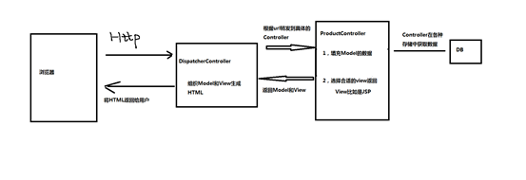

- JDBC是用于在Java语言编程中与数据库连接的API（数据接口）。
- MyBatis是一个持久层的框架。所谓的持久层，就是我们三层中的dao层。主要负责跟数据库进行交互。可以建立数据库表和系统中的对象的一对一映射关系。这种框架我们称之为orm框架。MyBatis内部封装了JDBC。但是mybatis框架需要自己写sql语句，且不能像hibernate那样自动生成sql语句，并且建立实体类和数据库的映射。所以我们说它是不完全的orm框架。

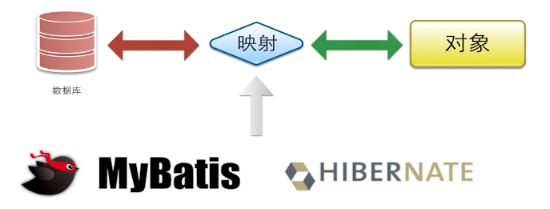

- JavaBean就是一个Java类，只是加了getter和setter方法，将属性暴露在外面。
- @Autowired默认按类型装配（这个注解是属于spring的），默认情况下必须要求依赖对象必须存在，如果要允许null值，可以设置它的required属性为false，如：
@Autowired(required=false)，如果我们想使用名称装配可以结合@Qualifier注解进行使用；
@Resource 是JDK1.6支持的注解，默认按照名称进行装配(这个注解是数据J2EE)，名称可以通过name属性进行指定，如果没有指定name属性，当注解写在字段上时，默认取字段名，按照名称查找，如果注解写在setter方法上默认取属性名进行装配。当找不到与名称匹配的bean时才按照类型进行装配。但是需要注意的是，如果name属性一旦指定，就只会按照名称进行装配,可以减少了与spring的耦合。
- Forward和Redirect代表了两种请求转发方式：直接转发和间接转发。
直接转发方式（Forward），客户端和浏览器只发出一次请求，Servlet、HTML、JSP或其它信息资源，由第二个信息资源响应该请求，在请求对象request中，保存的对象对于每个信息资源是共享的。
间接转发方式（Redirect）实际是两次HTTP请求，服务器端在响应第一次请求的时候，让浏览器再向另外一个URL发出请求，从而达到转发的目的。
举个通俗的例子：
直接转发就相当于：“A找B借钱，B说没有，B去找C借，借到借不到都会把消息传递给A”；
间接转发就相当于："A找B借钱，B说没有，让A去找C借"。
直接转发方式用的更多一些，一般说的请求转发指的就是直接转发方式。Web应用程序大多会有一个控制器。由控制器来控制请求应该转发给那个信息资源。然后由这些信息资源处理请求，处理完以后还可能转发给另外的信息资源来返回给用户，这个过程就是经典的MVC模式。
间接转发方式，有时也叫重定向，它一般用于避免用户的非正常访问。例如：用户在没有登录的情况下访问后台资源，Servlet可以将该HTTP请求重定向到登录页面，让用户登录以后再访问。在Servlet中，通过调用response对象的SendRedirect()方法，告诉浏览器重定向访问指定的URL。
- 普通for循环来遍历list：
for(int i=0; i<list.size(); i++){
System.out.println(list.get(i));
list.remove(i);
}
普通for循环在遍历集合时使用下标来定位集合中的元素，并且可以使用list的方法，如add()，remove()，等；且foreach并不可以。
- 由字节码可以看出, 源码的第四行 a = a + b 翻译为如下代码:
StringBuilder builder = new StringBuilder();
builder.append(a);
builder.append(b);
a = builder.toString();
那么这里就新建了一个对象new StringBuilder(),接着调用builder.toString()方法, 它源码如下:
public String toString() {
return new String(value, 0, count);
}
于是 builder.toString() 方法创建了一个 String 对象, 因此目前我们已经创建了 两个对象 了，在循环内，一遇到“+”连接字符串，就会创建StringBuilder对象，浪费内存资源。
- 网站服务器：
（1）ISP 可提供 Internet 服务。
（2）最常见的 Internet 服务是网站主机。
（3）网站主机服务可把您的网站存放到一个公共的服务器上。
（4）网站主机服务通常包括了域名注册服务和电子邮箱注册服务。
10. HTTP与HTTPS有什么区别？
HTTP协议传输的数据都是未加密的，也就是明文的，因此使用HTTP协议传输隐私信息非常不安全，为了保证这些隐私数据能加密传输，于是网景公司设计了SSL（Secure Sockets Layer）协议用于对HTTP协议传输的数据进行加密，从而就诞生了HTTPS。简单来说，HTTPS协议是由SSL+HTTP协议构建的可进行加密传输、身份认证的网络协议，要比http协议安全。
HTTPS和HTTP的区别主要如下：
1、https协议需要到ca申请证书，一般免费证书较少，因而需要一定费用。
2、http是超文本传输协议，信息是明文传输，https则是具有安全性的ssl加密传输协议。
3、http和https使用的是完全不同的连接方式，用的端口也不一样，前者是80，后者是443。
4、http的连接很简单，是无状态的；HTTPS协议是由SSL+HTTP协议构建的可进行加密传输、身份认证的网络协议，比http协议安全。
12. Singleton：Spring容器只存在一个共享的bean实例，默认的配置。
Prototype: 每次对bean的请求都会创建一个新的bean实例。
action采用的多例模式（prototype），service和dao采用的是单例模式（singleton）。
13. 获取小数点后两位，例：
Double failRate = 12.83297899;
BigDecimal bgc = new BigDecimal(failRate);
double failPercent = bgc.setScale(2, BigDecimal.ROUND_HALF_UP).doubleValue();
其他数据类型可转换成BigDecimal类型，BigDecimal类型可以转换为int，long，float, double, String类型。
- ①Apache下加密方式：
Jar包：commons-codec-1.9.jar
String a = DigestUtils.md5Hex("123".getBytes());
②Spring下加密方式:
String md5 = DigestUtils.md5DigestAsHex(base.getBytes());
- Jsp中请求获取数据：
<%
request.setAttribute("mapEst", util.MapText.MAP_EST);
%>
var mapEst = "${mapEst}";
- Js携参数传递另一个jsp文件中：
<script type="text/javascript">
$('#callPoliceMap').load('../openLayersMap/bindMap/bindIssueMap.jsp?lon='+$("#longitude").val()+'&lat='+$("#latitude").val());
</script>
获取：var lon = "${param.lon}";
var lat = "${param.lat}";
- ① 不管有木有出现异常，finally块中代码都会执行；
② 当try和catch中有return时，finally仍然会执行；
③ finally是在return语句执行之后，返回之前执行的（此时并没有返回运算后的值，而是先把要返回的值保存起来，不管finally中的代码怎么样，返回的值都不会改变，仍然是之前保存的值），所以函数返回值是在finally执行前就已经确定了；
④ finally中如果包含return，那么程序将在这里返回，而不是try或catch中的return返回，返回值就不是try或catch中保存的返回值了。
- domain和VO类型都用包装类型Integer, Long, Double等；
- 将一个对象的值复制到另一个对象：
所需jar包：commons-beanutils-1.9.2.jar
代码：BeanUtils.copyProperties(NewObject, oldObject);
注意：参数顺序问题，第一个是要被赋值的新对象，方法没有返回值。
- Ping 192.168.110.178 测试IP是否连通;
Telnet 192.168.110.178 21100 测试端口号是否连通。
- Web.xml存在<security-constraint>，且<url-pattern>/*</url-pattern>存在红色下划 线报错，解决办法：
<?xml version="1.0" encoding="UTF-8"?>
<web-app xmlns:xsi="http://www.w3.org/2001/XMLSchema-instance
http://www.springmodules.org/schema/cache/springmodulescache.xsd
http://www.springmodules.org/schema/cache/springmodulesehcache.xsd"
xmlns="http://java.sun.com/xml/ns/javaee"
xsi:schemaLocation="http://java.sun.com/xml/ns/javaee
http://java.sun.com/xml/ns/javaee/web-app_2_5.xsd"
version="2.5">
- 求百分比(成功率或失败率)。
public static Double percentNum(double num, double total, int scale){
try {
if(num != total && total != 0){
//定义默认的数字模式，如1,000,000
DecimalFormat df = (DecimalFormat)NumberFormat.getInstance();
df.setMaximumFractionDigits(scale);//可以设置精确几位小数
df.setRoundingMode(RoundingMode.HALF_UP);//模式 例如四舍五入
double percentNum = num / total * 100;
return Double.valueOf(df.format(percentNum));
}
} catch (Exception e) {
e.printStackTrace();
}
if(num == total && total != 0){
return 100.0;
}
return 0.0;
}
- System.currentTimeMillis()代替new Date().getTime()获取毫秒。
- List转集合代码规范：
List<String> list = new ArrayList<String>();
list.add("張三");
list.add("李四");
String[] str = new String[list.size()];
str = list.toArray(str);
注：list用的包装类型，数组必须使用包装类型，对象也可以使用此方式。
- 使用工具类 Arrays.asList()把数组转换成集合时，不能使用集合的 add/remove/clear 方法，否则会抛出异常，修改数组的元素集合内容也会更改。
- Remove元素使用Iterator方式：
List<String> list = new ArrayList<String>();
list.add("张三");
list.add("李四");
Iterator<String> iterator = list.iterator();
if(iterator.hasNext()){
String result = iterator.next();
if("张三".equals(result)){
list.remove(result);
}
}
- 使用entrySet来遍历map：
Map<String, String> map = new HashMap<String, String>();
map.put("1112", "张三");
map.put("2221", "李四");
map.put("2333", "王五");
Iterator<Entry<String, String>> iterator = map.entrySet().iterator();
while(iterator.hasNext()){
Entry<String, String> result = iterator.next();
if("1112".equals(result.getKey())){
iterator.remove();
}
}
可以直接用Map.foreach来遍历Map集合
for(Map.Entry<String, String> result:map.entrySet()){
System.out.println(result.getKey()+":"+result.getValue());
}

IOC：控制反转，spring中创建被调用者的工作不再由调用者来完成，因此称为控制反转。创建被调用者的工作由spring来完成，然后注入调用者，因此也称为依赖注入。

AOP：面向切面编程，面向切面编程在spring中主要表现为两个方面
①.面向切面编程提供声明式事务管理
②.spring支持用户自定义的切面
- 事务管理：事务就是对一系列的数据库操作（比如插入多条数据）进行统一的提交或回滚操作，如果插入成功，那么一起成功，如果中间有一条出现异常，那么回滚之前的所有操作。这样可以防止出现脏数据，防止数据库数据出现问题。
事务的四大特性：原子性、一致性、隔离性、持久性。

原子性：指事务是一个不可再分割的工作单位，事务中的操作要么都发生，要么都不发生。
示例： 在事务中的扣款和加款两条语句，要么都执行，要么就都不执行。否则如果只执行了扣款语句，就提交了，此时如果突然断电，A账号已经发生了扣款，B账号却没收到加款，在生活中就会引起纠纷。
解决办法：在数据库管理系统（DBMS）中，默认情况下一条SQL就是一个单独事务，事务是自动提交的。只有显式的使用start transaction开启一个事务，才能将一个代码块放在事务中执行。
一致性：指在事务开始之前和事务结束以后，数据库的完整性约束没有被破坏。这是说数据库事务不能破坏关系数据的完整性以及业务逻辑上的一致性。
示例：对银行转帐事务，不管事务成功还是失败，应该保证事务结束后ACCOUNT表中aaa和bbb的存款总额为2000元。
解决方法：①数据库机制层面
数据库层面的一致性是，在一个事务执行之前和之后，数据会符合你设置的约束（唯一约束，外键约束,Check约束等)和触发器设置。这一点是由SQL SERVER进行保证的。比如转账，则可以使用CHECK约束两个账户之和等于2000来达到一致性目的。
②业务层面
对于业务层面来说，一致性是保持业务的一致性。这个业务一致性需要由开发人员进行保证。当然，很多业务方面的一致性，也可以通过转移到数据库机制层面进行保证。
隔离性：多个事务并发访问时，事务之间是隔离的，一个事务不应该影响其它事务运行效果。 这指的是在并发环境中，当不同的事务同时操纵相同的数据时，每个事务都有各自的完整数据空间。由并发事务所做的修改必须与任何其他并发事务所做的修改隔离。事务查看数据更新时，数据所处的状态要么是另一事务修改它之前的状态，要么是另一事务修改它之后的状态，事务不会查看到中间状态的数据。
事务之间的相互影响：脏读，不可重复读，幻读，丢失更新
持久性： 意味着在事务完成以后，该事务所对数据库所作的更改便持久的保存在数据库之中，并不会被回滚。 即使出现了任何事故比如断电等，事务一旦提交，则持久化保存在数据库中。
- 定义枚举，并实现调用：
public enum NameEnum {
ONE(1, "张三"),
TWO(2, "李四"),
THREE(3, "王五"),
FOUR(4, "孙六");
private Integer math;
private String name;

// 必须定义构造方法
private NameEnum(Integer math, String name) {
this.math = math;
this.name = name;
}
public Integer getMath() {
return math;
}
public void setMath(Integer math) {
this.math = math;
}
public String getName() {
return name;
}
public void setName(String name) {
this.name = name;
}
public static NameEnum stateOf(int index) {
for(NameEnum nameEnum: NameEnum.values()) {
if(nameEnum.getMath() == index){
return nameEnum.getName();
}
}
return null;
}
}
调用：
①：NameEnum one = NameEnum.ONE;
System.out.println(one.getMath());
System.out.println(one.getName());
②：String name = NameEnum.stateOf(2);
System.out.println(name);
- json与服务器端交互，ajax代码：
var param = {};
param.name = '王五';
param.age = 24;
param.sex = '男';
$("#fromData").click(function(){
$.ajax({
url:"/jsonTest/getJsonData",
data:JSON.stringify(param),
type:'POST',
dataType:'json',// 服务器返回的数据类型
//与服务器端交互，传递的是json串，而不是json对象时，需要自 定义以下字符编码格式
contentType:'application/json;charset=utf-8',
success:function(data){
if(data !== null && data){
alert("传递成功");
}
}
})
})
服务器端接收：
@RequestMapping("/getJsonData")
@ResponseBody
public Boolean getJsonData(@RequestBody Person person){
System.out.println(person.getName());
System.out.println(person);
return true;
}
- Jsp传递json集合，定义：
var param1 = {}; // 定义对象
param1.name = '田园';
param1.age = 22;
param1.sex = '女';
var param2 = {};
param2.name = '王五';
param2.age = 24;
param2.sex = '男';
var list = []; //定义集合
list.push(param1);
list.push(param2);
AJAX传递同上：需传递list。
服务器端接收：
@RequestMapping("/getJsonData")
@ResponseBody
public Boolean getJsonData(@RequestBody List<Person> person){
System.out.println(person);
for (Person result : person) {
System.out.println(result);
}
return true;
}
- 服务器端关于属性或对象json串的转换：
①．JSONObject json = new JSONObject(); // 将属性转为json串
json.put("姓名", "张三");
json.put("性别", "男");
json.put("年龄", 13);
System.out.println(json.toJSONString());
②．Person person = new Person(); // 将对象转为json串
person.setName("李四");
person.setSex("男");
person.setAge(15);
System.out.println(JSONObject.toJSONString(person));
③．JSONObject json = new JSONObject(); // 将json串转换为对象
json.put("name", "张三");
json.put("sex", "男");
json.put("age", 13);
String str = json.toJSONString();
System.out.println(json.parseObject(str, Person.class));
④．String listStr = JSONArray.toJSONString(List对象);
List<Person> personList = json.parseArray(listStr, Person.class); // 将json的list 集合串转为list对象。
需要的jar包：fastjson-1.2.31.jar
- 用window访问服务器端，代码：
- window.location.href="/jsonTest/jsonData"; // 浏览器不打开新窗口
- window.open("/jsonTest/jsonData"); // 浏览器打开新窗口显示
- 查看oracle字符存储格式：select userenv('language') from dual;
- Mysql中，不能先select一个表的记录，在按此条件进行更新和删除同一个表的记录。解决办法是，将select得到的结果，再通过中间表select一遍，这样就规避了错误，这个问题只出现于mysql。
update system_permission
set parent_id = (
select s.id from (
select p.id
from system_permission p
where p.ename = 'orgServiceModule'
) s
)
where ename = 'statisticsAreaGrid';
- Mysql修改表字段值
alter table statistics_area_grid change alternate_var1 org_name VARCHAR(64) comment '组织机构名称' after org_oid;
- Mysql截取字符串：substring_index（str,delim,count）
说明：substring_index（被截取字段，关键字，关键字出现的次数）
例：select substring_index("blog.jb51.net"，"."，2) as a from my_content_t
结果：blog.jb51
（注：如果关键字出现的次数是负数 如-2 则是从后倒数，到字符串结束）
- Mysql表添加列：
alter table statistics_area_grid add column parent_oid varchar(64) null comment '父级oid' AFTER org_id;
- Mysql按日期查询数据：
SELECT * FROM statistics_area_data where
statistics_date >= STR_TO_DATE('2018-7-16 00:00:00', '%Y-%m-%d %H:%i:%s')
AND statistics_date <= STR_TO_DATE('2018-7-16 23:59:59', '%Y-%m-%d %H:%i:%s');
- Mysql获取年份：date_format(statistics_date,'%Y')或year(statistics_date)='2018';
- Mybatils日期型符号判断需要加：<![CDATA[ statistics_date <= #{endDate} ]]>
- 正向代理与反向代理的区别是在于代理的对象不一样：正向代理代理的对象是客户端，反向代理代理的对象是服务端。
- 启动测试环境zk服务：
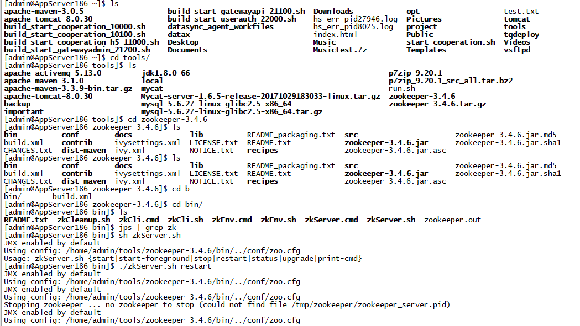
- uri.contains("?")：URL中是否包含？；
- orgLevelNames.containsKey(org.getOrgName())：map中键是否包含所传入的值；
- uri.substring(0, uri.indexOf("?"))：URL截取到？处；
- // 按总数量排序
Collections.sort(demoList, new Comparator<Demo>() {
@Override
public int compare(Demo demo1, Demo demo2) {
return (int) (demo2.getTotalNum() - demo1.getTotalNum());
}
});
- having 与where 的异同点：
where针对表中的列发挥作用，查询数据 ；
having对查询结果中的列发挥作用，筛选数据。
- mysql子查询：
①where型子查询：把内层查询结果当作外层查询的比较条件
例：select goods_id,goods_name from goods where goods_id = (select max(goods_id) from goods);
②from型子查询：把内层的查询结果供外层再次查询
例：select price from (select price, count(*) as sl FROM yaopin group by price having sl < 2) AS y;
③exists型子查询 ：把外层查询结果拿到内层，看内层的查询是否成立
例：#查询哪些栏目下有商品，栏目表category,商品表goods select cat_id,cat_name from category where exists(select * from goods where goods.cat_id = category.cat_id);
- ThreadLocal 的作用是提供线程内的局部变量，这种变量在线程的生命周期内起作用，减少同一个线程内多个函数或者组件之间一些公共变量的传递的复杂度。
- byte:8位，取值范围：-128~127；
short:16位，取值范围：-32768~32767；
long:64位，取值范围：-2^31-1~2^31(21亿)。
- Mysql用到了group by，select字段只能是分组的字段和分组后的创建函数组成；
- group by后边可以跟多个字段进行逐一分组，类同order by；
- 笛卡尔积现象：若两张表进行连接查询的时候没有任何条件限制，最终查询的结果总数是两张表记录的乘积；
- 表1 Inner join 表2 on条件：条件可使用等值连接（=）或非等值连接（between..and）;
- 如果查询的内容是同一张表中的同一个字段查询多次，考虑自连接，需要表中的其中两个字段相关联；
- 外连接包含左连接和右连接，左连接包含左表的全部内容及右表匹配内容，右连接包含右表的全部内容及左表匹配内容；
- SQL查询语句1 union SQL查询语句2：需要查询的内容字段名一样，字段类型一样，个数一样，作用合并相加，与in的作用相似；
- VARCHAR与CHAR对比：
①：都是字符串；
②：VARCHAR比较智能，可以根据实际的数据长度分配空间，比较节省空间；但在分配的时候需要相关判断，效率低；
③：CHAR不需要动态分配空间，所以执行效率高，但是可能会导致空间浪费；
④：若字段中的数据不具备伸缩性，建议采用CHAR类型存储；
⑤：若字段中的数据具备很强的伸缩性，建议采用VARCHAR类型存储。
- 复制表：create table 表名 as 查询语句，如：create table user_kill_1 as select * from user_kill;
- 快速插入表：insert into user_kill_1 select * from user_kill;字段数必须相同；
- 修改表结构使用alter table：
①添加字段：alter table student add name varchar(20);
②修改字段类型及长度：alter table student modify name bigint(30);
③删除字段：alter table student drop name;
④字段重命名：alter table student change name username varchar(40);
- 创建表时添加唯一性约束：unique key unique_name_email_search(name, email);
- 创建表时添加主键：primary key(id)，作用相当于not null unique，不同之处添加了索引；
- 删除线上事件重复记录
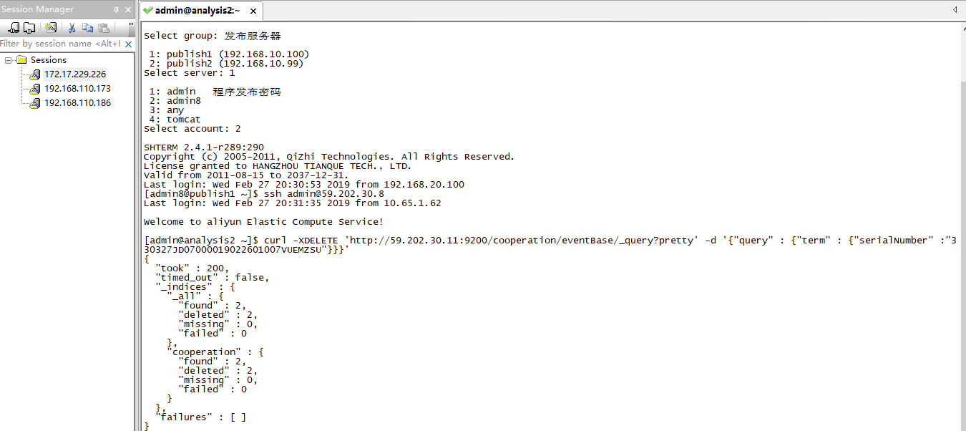
- ThreadLocal称为线程局部变量，作用范围本线程内起作用；它当中存在ThreadLocalMap静态内部类，key保存的是ThreadLocal实例对象（jdk给自动生成），value为传入的值，返回类型为Thread而不是ThreadLocal;

